CONTROL DE REQUERIMIENTO DE GARANTIA



Agroindustrial Laredo S.A.A.

Especifique el nivel de severidad de la incidencia (A ser completado por solicitante)

Severidad | Abreviatura | Requisitos a cumplir para establecer el nivel de severidad | Marcar (X)
- Nivel 1 | N1 | Riesgo de parada de las actividades principales.  Más del 50% de los usuarios afectados.  Error grave en el sistema, sin solución alternativa.  Problemas con procesos críticos para Ia empresa.
- Nivel 2 | N2 | Error que impide la ejecución de alguna actividad importante de la empresa.  Más del 50% de los usuarios de un área de negocios afectados.
- Nivel 3 | N3 | Error que no representa riesgo para las actividades críticas.  Impacto para un pequeño número de usuarios | X
- Nivel 4 | N4 | Problemas relacionados con perfiles o autorizaciones que no imposibiliten Ia ejecución de procesos de severidad 1 o 2.  El usuario puede continuar normalmente con sus actividades o tiene una solución alternativa.

Actualización del contenido del documento (A ser completado por solicitante)

Fecha | Usuario TI | Correo | Descripción de la actualización
26.02.2025 | Carlos Piscoya | Carlos.piscoya@agroindustriallaredo.com | 5ta Cat Asignacion por Estudios (1409)

Tipo de incidencia (A ser completado por el consultor Rivercon)

Tipo de Observación | Abreviatura | Descripción | Marcar (X)
- Error | ER | Error presentado durante la ejecución del sistema, configuración o desarrollo (Requiere transporte). Aplica garantía. | X
- Datos maestros o procedimiento | DM | Cierta funcionalidad no da los resultados esperados por falta de actualización de datos maestros o por un error en el procedimiento realizado.
- Autorizaciones | AU | Falta de autorización a algún objeto.
- Idioma | ID | Error en la traducción de algún texto del sistema.
- Documentación | DO | Requerimiento de algún documento relacionado a explicar la funcionalidad del sistema.
- Mejora | ME | Solicitud de cambio o nueva funcionalidad no contemplada en la definición realizada.

Actualización de horas consumidas (A ser completado por el consultor Rivercon)

Fecha atención | Fecha entrega | Horas | Comentario

Detalle de la incidencia
Datos del ticket (A ser completado por gestión de demanda Rivercon)
- Nro. de ticket:

Coloque el detalle de la incidencia (A ser completado por el solicitante)
- Usuarios Involucrados: SLLAQUE
- Módulo: ECP
- Proceso:
- Transacción / Aplicación:
- Descripción del Caso:

Buenas tardes, su apoyo para que el concepto de Asignación por estudios (1409) este afecto a la Renta 5ta categoría.
Se proceso la nómina del trabajador 009266 y se valida que los S/ 310.00 no está sumando a la Remuneración Afecta 5ta categoría.

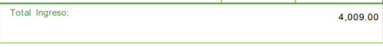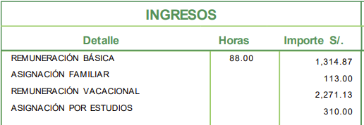

En el clúster se valida que la remuneración (4RA1) no está considerando los S/ 310 de la asignación por estudios.

Se valida a su vez que, en el reporte de afectaciones, está registrado la asignación por estudios pero cuando se procesa nomina no ejecuta lo mencionado.
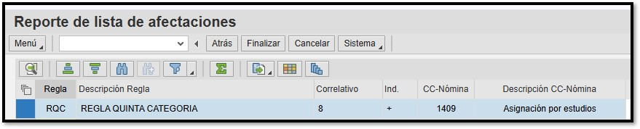

Se intentó configurar desde la vista V_512W_D y agregando lo resaltado en rojo, sin obtener éxito. Tal vez dependa de las reglas de nómina
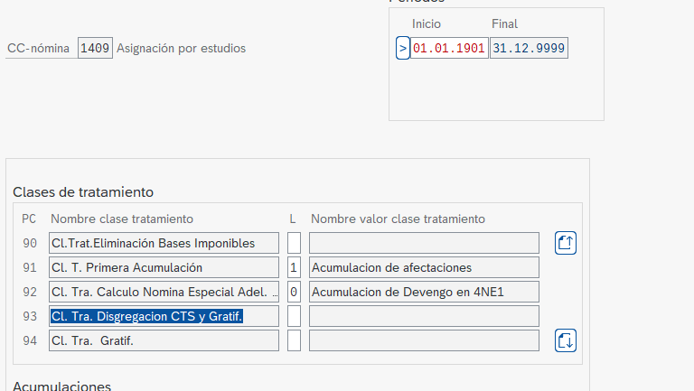

Diagnóstico y solución (A ser completado por el consultor Rivercon)

